**中国电子音响市场、产业链及发展趋势分析**

声音是人类天然的沟通方式，音频传播内容是人们获取信息最方便的途径之一，音响为声音重现必不可少的载体。近年来，中国音响产品市场近年来得到快速的发展，目前中国已经发展成为世界音响设备的生产和出口大国。预计2022年中国电子音响产品总产值将达4032亿元。目前，中国电子音响呈现小型化、便携化、无线化、智能化趋势。

电子音响行业产业链

电子音响原材料主要为：扬声器、变压器、PCBA、塑料原料，厂家将这些原材料组装成电子音响。音响系统包括功放、周边设备（包括压限器、效果器、均衡器、VCD、DVD等）、扬声器（音箱、喇叭）、调音台、麦克风、显示设备等组合。

电子音响行业主要产品包括音箱（含有源音箱、专业音响等）、组合音响（含家庭影院等）、汽车多媒体音响（含导航设备）、功放、耳机（耳塞）、光盘播放机（含CD机、VCD机、DVD机、蓝光机等）、麦克风、电子乐器、收音机、录音机（含MP3、MP4、随身听等）等多种整机产品以及关键配套件（机芯、光学头、磁头、微电机、音响集成电路等）。

电子音响下游应用渠道主要是：智能手机平板电脑、笔记本电脑、智能电视、可穿戴设备。销售渠道主要为：商超、专卖店、电商平台。

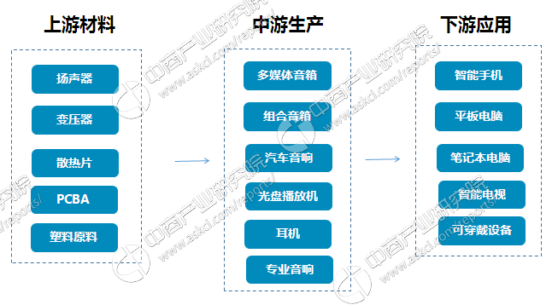

电子音响行业市场规模

随着国际产业分工和全球布局的不断深化，中国政府相关政策的大力扶持以及国内需求的持续拉动效应，中国音响产品市场近年来得到快速的发展，目前中国已经发展成为世界音响设备的生产和出口大国。

据中商产业研究院发布的《2017-2022年中国电子音响行业市场前景与投融资战略研究报告》，自1999年开始，我国主要电子音响产品产值以平均每年超过30%的速度增长，至2006年，产值已达2069亿元。但是，受到用工成本增加、原材料价格上涨、人民币汇率波动等因素综合影响，我国主要电子音响产品产值增速从2006年开始放缓，在2014年以前行业总体处于低速调整期。

2014年，由于国际市场的复苏和我国居民收入增长较快、网络零售保持旺盛，国内国际市场均取得了良好的发展，行业复苏态势明显。

2016年我国主要电子音响产品总产值约为3074亿元，预计2022年中国电子音响产品总产值将达4032亿元。

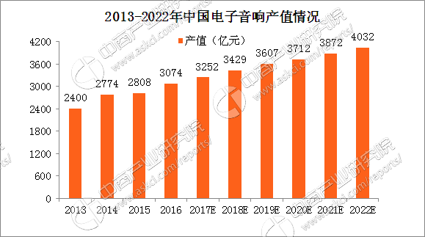

 数据来源：中商产业研究院

电子音响行业发展趋势

近年来，随着智能终端的普及，音响使用场景的增加，消费者对音质、外观、使用便携性要求的提高，以及音频和数码技术的发展，音响产品呈现以下发展趋势：

（1）小型化、便携化

随着笔记本电脑、iPad/iPhone/iPod、平板电脑、平板电视、智能手机等新型音频消费类电子产品的快速发展，传统音响有朝小型化方向发展的趋势。音响产品小型化，用户可以随身携带，在运动、差旅、聚会或者其他场景都能适用，获得比原来充当台式电脑、笔记本电脑周边设备的音箱更好的用户体验。

（2）无线化

随着音源产品的变化，音响也一直为适应新的音源而变化,如从传统的3.5MM接口、RCA接口、USB接口到支持iPod/iPhone/iPad Docking的接口。

蓝牙技术在1998年便开始应用在实际产品中，近几年逐步应用于无线音频领域，新的2.4G无线技术采用自动跳频技术，其抗干扰性更强、功耗更低、传输距离更远。

近年来，音响产品的连接方式从早期的有线连接扩展到蓝牙、WiFi、NFC等多种方式，如蓝牙无线音箱、wifi音箱、无线SoundBar等。音响产品通过无线方式连接一定程度上提高了产品的便携性和使用便利性。

根据Transparency Market Research（TMR）的报告，近年来包括蓝牙音箱、无线耳机、无线麦克风、车载无线音频设备、相关APP应用等在内的无线音响产品市场迎来高速发展阶段，TMR的数据显示，2014年无线音响产品市场规模约69亿美元，到2022年将增长到385亿美元，2014—2022年复合增长率将达到24%。

（3）智能化

随着数码科技的发展，越来越多的新技术应用于音响产品，无线音频、数字音频、数字功放、数字音频中心等新技术将推动音箱市场的发展。音箱将由之前单一的回放设备，变为整合多种功能的设备，一些产品甚至可以连接互联网，直接从网上获取音乐文件或收听网络电台。

此外，近年来消费者越来越重视音响产品的理念设计以及外观设计，甚至某些消费者对音响产品的需求可能并不仅仅是为了获得好的声音表现，其充当做装饰的意义远远要大于本身的音质。这在运动、户外市场表现尤为明显，这些消费者在购买音响产品的时候首先会关注外观，而不仅仅是它的音质以及是否能够满足自己的聆听需求。